Techninė specifikacija

Klaipėdos „Varpo“ gimnazijos Budelkiemio g. 7, persirengimo patalpų ir koridoriaus remonto darbų kiekių aprašymas

Eil. Nr. | Darbų aprašymas | Mato Vnt. | Preliminarus  kiekis
 | Statybinių šiukšlių pakrovimas ir išvežimas | t | 5,5
 | Pertvarinės mūrinės sienos demontavimas | m3 | 6,4
 | Durų angų užpildymo išardymas | m2 | 24,7
 | Pertvarų iš tvoros segmentų ir medienos drožlių plokščiu demontavimas | m2 | 95,7
 | Vidaus plieninių durų su nerūdijančio plieno rankenomis, baltos spalvos ir trimis tvirtinimo taškais pakeitimas, demontuojant senas ir sumontuojant naujas duris. Durų angos matmenys – 2,00 x 0,70; 2,27x1,05; 2,07x0,7. | m2 | 5,23
 | Vidaus priešdūminių aliuminio profilio durų pakeitimas, demontuojant senas ir sumontuojant naujas duris. Paviršius miltelinio gamyklinio dažymo. Durys be įstiklinimų, durų užraktas 1125, durų atmušėjais ir pritraukėjais. Durų angos matmenys – 2,36 x 0,95 m. | m2 | 2,24
 | Dvisluoksnių gipskartonio pertvarų su metaliniu karkasu ir 50 mm izoliacijos sluoksniu įrengimas ir siūlių užtaisymas. | m2 | 26,5
 | Sienų apdailos atstatymo darbai po durų keitimo darbų iš vienos pusės | kompl. | 7,00
 | Grindų aliuminių slenksčių montavimas durų angose | vnt. | 4,00
 | PVC homogeninės grindų dangos įrengimas (ne mažesnio nei 2 mm storio ir ne mažesnės nei 43 klasės), išlyginant pagrindą, gruntuojant, klijuojant, sulydant siūles. | m2 | 375,00
 | Laiptų pakopų aptaisymas homogenine PVC danga (ne mažesnio nei 2 mm storio ir ne mažesnės nei 43 klasės), išlyginant horizontalų ir vertikalų pakopų pagrindą, gruntuojant, klijuojant, sulydant siūles, dangą užleidžiant ant sienos, bei laiptajuosčių ant laiptų pakopų montavimas. | m2 | 26,0
 | Sienų atskirų vietų iki 5 m2 ploto tinko remontas cemento-kalkių skiediniu. | m2 | 60,0
 | Vidaus paviršių dažymas vandens emulsiniais dažais, paruošiant paviršių dažymui nuvalant senus dažus ar kitas medžiagas, išlyginant plonasluoksniu tinku, labai geras glaistymas ne mažiau nei 2 kartus, gruntuojant ir dažant du kartus su pusiau matiniais, didelio atsparumo plovimui dažais (sienos, angokraščiai). | m2 | 257,0
 | Vidaus sienų paviršių paruošimas PVC dangos klijavimui (aukštis apie 2,2 m nuo grindų iki durų staktos viršaus) nuvalant senus dažus, išlyginant plonasluoksniu tinku, labai geras glaistymas ne mažiau nei 2 kartus ir gruntavimas | m2 | 36,0
 | Intensyvaus naudojimo sieninės vidaus sienų PVC homogeninės vinilinės dangos klijavimas (bendras storis ne mažesnis nei 1,5 mm, atsparumas trinčiai T klasės, liekamasis įspaudas 0,2 mm, matmenų stabilumas 0,2% arba geresnių savybių). | m2 | 36,0
 | Horizontalių ir vertikalių briaunų aptaisymas kampiniais profiliais | m | 50,0
 | Akustinių pakabinamų lubų su metalo konstrukcija ir plokštėmis 600x600 mm įrengimas | m2 | 210,0
 | Įleidžiami LED ≥ 40W šviestuvai su montavimu į pakabinamas lubas (UGR-19) | vnt. | 16,0
 | Šviestuvų, kabinamų ant kronšteinų, demontavimas | vnt. | 8,0
 | Jungiklių, perjungiklių, rozečių demontavimas | vnt. | 8,0
 | Jungiklių montavimas, kai instaliacija paslėptoji. | vnt. | 1,0
 | Rozečių montavimas, kai instaliacija paslėptoji. | vnt. | 12,0
 | Lizdų jungikliams gręžimas mūro sienose ir potinkinių elektros instaliacinių dėžučių įstatymas į paruoštus lizdus kai dėžutės apvalios d iki 100 mm. | vnt. | 13,0
 | Avarinio išėjimo LED šviestuvo demontavimas išsaugant ir montavimas po apdailos darbų. | vnt. | 2,0
 | Visų tipų daviklių (vaizdo stebėjimo kameros, kameros, dūmų detektoriai, VAPE detektoriai priešgaisrinių, signalizacijos, garsiakalbis su skambučiu ir kt.) nuėmimas ir uždėjimas | vnt. | 28,0
 | Apšvietimo tinklų laidų tiesimas tinkuotu pagrindu tvirtinant apkabėlėmis arba vagose. | m | 80,0
 | Rozečių tinklų laidų tiesimas paruoštuose vagose | m | 50,0
 | Vagų iškirtimas paslėptai instaliacijai tinkuotose sienose (kai laidų skaičius iki 10 vnt.) | m | 10,0
 | Lizdų ir vagų užtaisymas (tinkavimas), nutiesus apšvietimo ar rozečių tinklo laidus sienų paviršiuose | m | 10,0
 | Instaliacijos plastikinių kanalų montavimas, tvirtinant prie mūro sienos | m | 2,0

Visus darbus atlikti vadovaujantis: Lietuvos Respublikos statybos įstatymo, techninių reikalavimų statybos reglamento STR reikalavimais.

Tvarkymo darbai:
Rangovas nuo darbų pradžios iki pabaigos turi palaikyti švarą ir tvarką statybos objekte. Susikaupusias statybos atliekas turi utilizuoti išveždamas į sąvartyną
Dulkančios statybinės atliekos turi būti vežamos dengtose transporto priemonėse ar kitose transporto priemonėse, užtikrinančiose aplinkos apsaugą.
Rangovas atlikus visus rangos darbus privalo perduoti išvalytas, švarias patalpas.

Durų montavimas:
Durų keitimas - durys iš gamintojo turi būti pateiktos pilnos komplektacijos su varčia, stakta ir apvadais. Stakta su varčia pakabinta ant vyrių; įleistas užraktas; sukomplektuotos rankenos; su visiškai pabaigta paviršiaus apdaila. Apvadų, varčios, staktos spalva ir raštas turi būti vienodi. Prieš durų įstatymą anga išvaloma nuo tinko likučių ir dulkių. Parenkamas atitinkamas tarpas tarp varčios apatinės briaunos ir patalpų grindų dangos (durims be slenksčių) ir jeigu yra būtinumas stakta trumpinama. Montuojant duris su staktos praplatinimo tašeliais, tašelius reikia sudėti ant paguldyto durų bloko taip, kad nebūtų tarpo tarp staktos ir tašelių. Tašeliai tvirtinami vinimis. Gulsčiuko pagalba būtina užtikrinti staktų plokštumų statmenumą. Turi būti išlaikomi vienodi tarpai tarp staktos ir varčios - 2 mm. Tvirtinant teisingai pastatytas staktas angoje, patogiausia naudoti putų poliuretaną, pateiktą balionėliuose. Išlindęs pro plyšius putų perteklius, lengvai apipjaunamas peiliu, po to atviri paviršiai uždengiami durų apvadais.
Vidaus plieninio profilio durų techniniai duomenys: sertifikuotos plieninio profilio vienvėrės durys be stiklo, baltos spalvos, varčios apačia apsaugota nuo drėgmės, trys tvirtinimo taškai (vyriai) su nerūdijančio plieno nulenkiama rankena; mechaninis durų atsparumas 3 klasė (ar geresnių techninių parametrų). Durų angos matmenys – 2,0 x 0,7 m.
Vidaus priešdūminių aliuminio profilio durų techniniai duomenys: ne žemesnės kaip C5Sm klasės sertifikuotos aliuminio profilio priešdūminės durys be stiklo, baltos spalvos, trys tvirtinimo taškai (vyriai) su 1125 durų užraktu, durų atmušėjais ir pritraukėjais; mechaninis patvarumas 2 klasė, atsparumas kartotiniam varstymui 3 klasė (200 000 ciklų) (ar geresnių techninių parametrų). Durų angos matmenys – 0,95 x 2,36 m.

Tinkavimas:
Vidinių paviršių remontui naudojamas cemento/kalkių skiedinys. Minimalus tinko sluoksnio storis 10 mm. Nuo tinkavimui paruošto paviršiaus turi būti kruopščiai nuvalytas purvas ir dulkės, panaikintos riebalų bei bitumo dėmės, paviršius gerai sudrėkintas. Sukietėjęs ir išdžiūvęs tinkas turi būti prilipęs prie pagrindo, negalima palikti atšokusių tinko vietų, jo paviršiaus stiprumas, nuokrypiai ir lygumas turi atitikti vykdomų tolimesnių darbų (glaistymo, dažymo, plytelių klijavimo, faktūrinių dangų įrengimo ir kt.) reikalavimus

Sienų glaistymas:
Glaistymo darbai turi būti atliekami vadovaujantis Lietuvos statybininkų asociacijos patvirtintomis statybos taisyklėmis "Apdailos darbai", arba įmonėje patvirtintomis statybos taisyklėmis.
Glaistomas paviršius turi būti sausas, atlaikantis apkrovas, stabilus, lygus ir švarus. Ant jo neturi būti atšokusių sluoksnių. Silpnas paviršius nuvalomas iki tvirto pagrindo.
Glaistant paviršių ir glaistui džiūstant oro ir paviršiaus temperatūra turi būti nuo +5ºC iki +30ºC (rekomenduojama +(18±2)ºC), santykinis oro drėgnis <80%. Glaisto negalima šildyti. Nemaišyti su kitos rūšies gaminiais. Nesušaldyti. Ištisinio glaistymo storis – 1 mm, maksimalus sienoms– 3 mm, maksimalus luboms – 5 mm.
Prieš dažymą glaistą būtina šlifuoti instrukcijose nurodyto rūpumo šveičiamu popieriumi (100 – 160 markės) ir būtinai gruntuoti dažų gamintojų rekomenduojamais gruntais.

Dažai sienų dažymui:
Dažymo darbai turi būti atliekami vadovaujantis Lietuvos statybininkų asociacijos patvirtintomis statybos taisyklėmis „Apdailos darbai“ arba įmonėje patvirtintomis statybos taisyklėmis.
Dažai turi būti tiekiami iš vieno gamintojo, paruošti naudoti.
Tinkuotų ir glaistytų vidaus paviršių dažymas pusiau matiniais dažais. Jie turi būti ypač atsparūs plovimui (atlaikyti ne mažiau 2000 brūkštelėjimų), valymo priemonių, chemikalų poveikiui, naudojami intensyviai eksploatuojamiems paviršiams. Savybių turi nekeisti 10 metu.
Nuo tinkuotų ir glaistytų paviršių nuvalomos dulkės ir nešvarumai. Gruntui išdžiūvus paviršiai du kartus dažomi vandeniniais matiniais dažais.
Dažų spalvą pagal paletę parenka užsakovas (iš baltų atspalvių).

ELEKTROS DARBAI

Apšvietimo keitimas:
Elektroninis balastas – 1,4A. II elektrosaugos klasė. Šviestuvo korpusas pagamintas iš aliuminio dažyto baltai (RAL 9016), sklaidytuvas – mikroprizma. Spalvinis spektras ir spalvų atkūrimas yra korealiuotas pagal MacAdamo 3 korealiacijos kategoriją. Šviestuvo tarnavimo laikas – 50 000val., po kurių šviestuvo efektyvumas sumažėja iki 20% nominalaus srauto. Matmenys: 596x596x14mm; galingumas: 40W; bendras šviesos srautas: 3770lm; efektyvumas: 130lm/W; hermetiškumo klasė: IP40; atsparumas smūgiams: IK06; spalvinė temperatūra: 4000K; elektrosaugos klasė: II. Sumontavus šviestuvus būtina kiekvienoje patalpoje išmatuoti apšvietą ir pateikti apšvietos matavimo protokolus.

Elektros instaliacijos remontas:
Atnaujinant elektros sistemą privaloma vadovautis „elektros linijų ir instaliacijos įrengimo taisyklėmis“ (https://e-seimas.lrs.lt/portal/legalAct/lt/TAD/TAIS.416425/zEvbkSHhLT).

Gofruotam vamzdžiui, į kurį įmaunamas laidas, taip pat reikalavimas galioja tai degumo klasei (taip pat turi būti be halogenų).
Atitikmenys pagrindžiami, pateikiant eksploatacinių savybių deklaracijas.
Elektros laidų ir kabelių degumas patalpose pagal gaisrinės saugos reikalavimus
Statinių (pastatų ir patalpų) požymiai ir techniniai rodikliai | Statinio, statinio gaisrinio skyriaus atsparumo ugniai laipsnis
 | I arba II | III
 | Elektros laidų ir kabelių klasė ne žemesnė kaip: pagal degumą, pagal dūmų susidarymą, pagal liepsnojančių dalelių ir (arba) dalelių susidarymą, pagal rūgštingumą
Evakavimo (-si) keliai (koridoriai, laiptinės, vestibiuliai, fojė, holai ir pan.) | C_{ca s1,d1,a1} | E_{ca}
Patalpos, kuriose gali būti virš 50 žmonių | D_{ca s2,d2,a2} | E_{ca}
Vaikų darželių, lopšelių, ligoninių, klinikų, poliklinikų, sanatorijų, reabilitacijos centrų, specialiųjų įstaigų sveikatos apsaugos pastatų, gydyklų pastatų, medicininės priežiūros įstaigų slaugos namų, viešbučių pastatai | D_{ca s2,d2,a2} | E_{ca}
Gyvenamosios patalpos (daugiabučiai pastatai) | D_{ca s2,d2,a2} | E_{ca}
Gyvenamosios patalpos (vieno, dviejų butų pastatai ) | E_{ca} | E_{ca}
Statinio vietos kur tiesiami kabeliai: šachtos, tuneliai, techninės nišos, erdvės virš kabamųjų lubų, po pakeliamomis grindimis ir pan. | D_{ca s2,d2,a2} | E_{ca}
Gamybos ir pramonės, sandėliavimo patalpos | E_{ca} | E_{ca}
https://www.elektros-projektai.lt/straipsniai/35-kabeliu-degumo-klases

Laidai apšvietimo instaliacijai ne mažesnio, kaip 1,5 mm2 skerspjūvio ploto, jėgos grandinių instaliacijai 2,5 mm2 skerspjūvio ploto, variniai, 3 gyslų. Vardinė įtampa 0,6/1 kV. Darbinė temperatūra nuo –30°C iki +70°.

Darbų vykdymo laikotarpiu atsakyti už visų esamų tinklų (gaisrinės saugos, apsaugos, komunikacijų, elektros, santechnikos, dujotiekio ir kt.) pažeidimus, o juos pažeidus, atkurti savo lėšomis ir (ar) jėgomis
Elektros instaliacijai (rozetės, jungikliai):
Montavimą atlikti vadovaujantis „Saugos taisyklių eksploatuojant elektrotechninius įrenginius“, „Elektros įrenginių įrengimo taisyklių“ kitų galiojančių Lietuvos Respublikoje taisyklių ir normų reikalavimais. Galima naudoti tiktai Lietuvos Respublikoje sertifikuotas medžiagas, aparatus ir kitus gaminius, turinčius tai patvirtinančius sertifikatus. Be to visi gaminiai privalo tenkinti nacionalinių standartų LST bei tarptautinių standartų IEC, EN, ISSO reikalavimus. Visi gaminiai, skirti eksploatuoti normaliomis sąlygomis, privalo tenkinti standartų IEC 947-1 (EN60947-1) reikalavimus. Gaminiai iš sintetinių medžiagų privalo tenkinti IEC 695 reikalavimus liepsnos plitimui.
Jungikliai turi atitikti standarto IEC 669 reikalavimus. Atstumas tarp atviroje padėtyje esančių kontaktų turi būti ne mažesnis nei 3 mm. Kištukiniai lizdai turi atitikti standartą IEC 884 bei IEC 309/EN 60309. Dedikuotų imtuvų prijungimui skirti kištukiniai lizdai turi turėti lauką užrašui arba blokuojantį įtaisą. Visi apšvietimo skydeliai turi atitikti standartų IEC 598/EN 60598 reikalavimus bei atitikti patalpų, kuriose jie bus įrengiami, paskirties ir aplinkos sąlygas, o jų šviesotechninės charakteristikos turi užtikrinti normatyvinius kiekybinius ir kokybinius apšvietimo rodiklius bei tenkinti estetinius reikalavimus. Apšvietimo prietaisų indeksai IP (IEC529/EN605289) privalo būti ne žemesni, kaip: sausose nedulkėtose patalpose – IP20;
Visi apšvietimo prietaisai neturi generuoti radijo trukdžių (turi atitikti Europos bendrijos tarybos nurodymų 76/9-890 EWG ir 82/500 EWG reikalavimus). Elektros instaliacijai patalpose gali būti naudojami tiktai laidininkai su izoliacija ir apsauginiais apvalkalais iš PVC plastiko arba iš kitų sunkiai degių izoliacinių medžiagų. Papildomai visi laidininkai privalo atitikti standartų IEC 227, IEC 228, IEC 502, IEC 332 ir harmonizuojančių dokumentų HD 21, HD 405, HD 602 reikalavimus, bei tikti eksploatacijai temperatūrų diapazone – 300 C – +700 C.

Remontuojamos patalpos

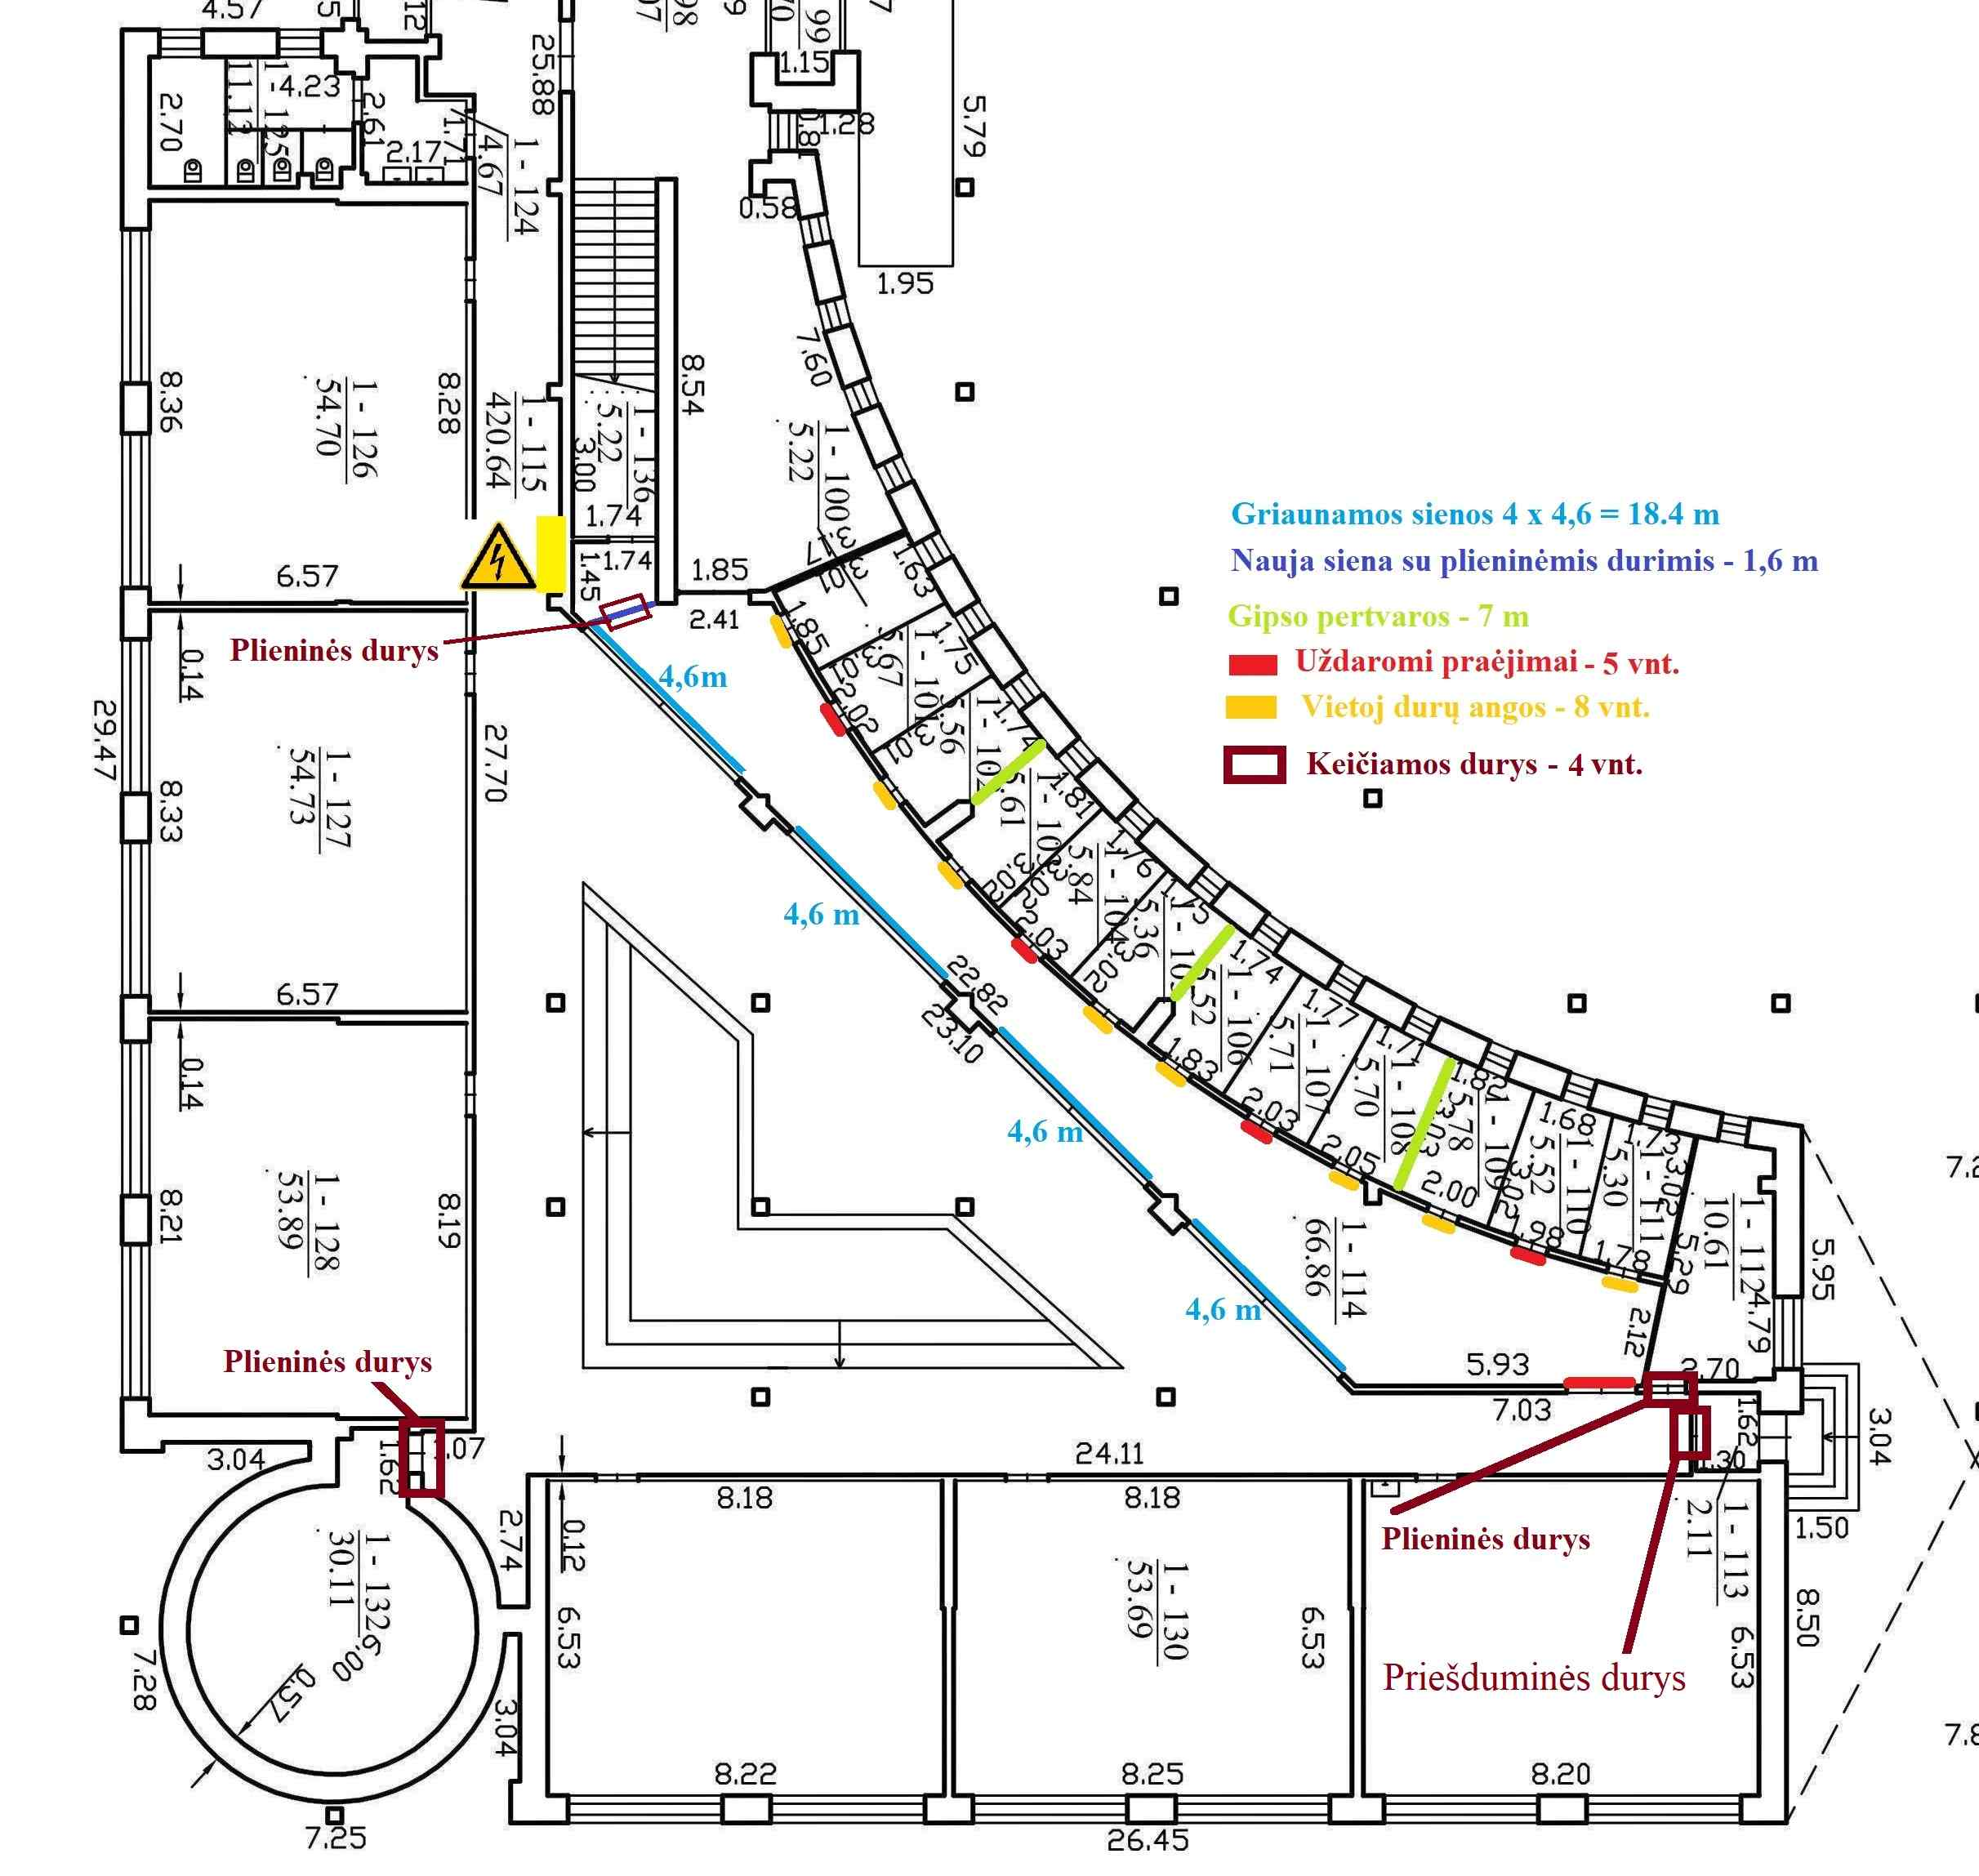

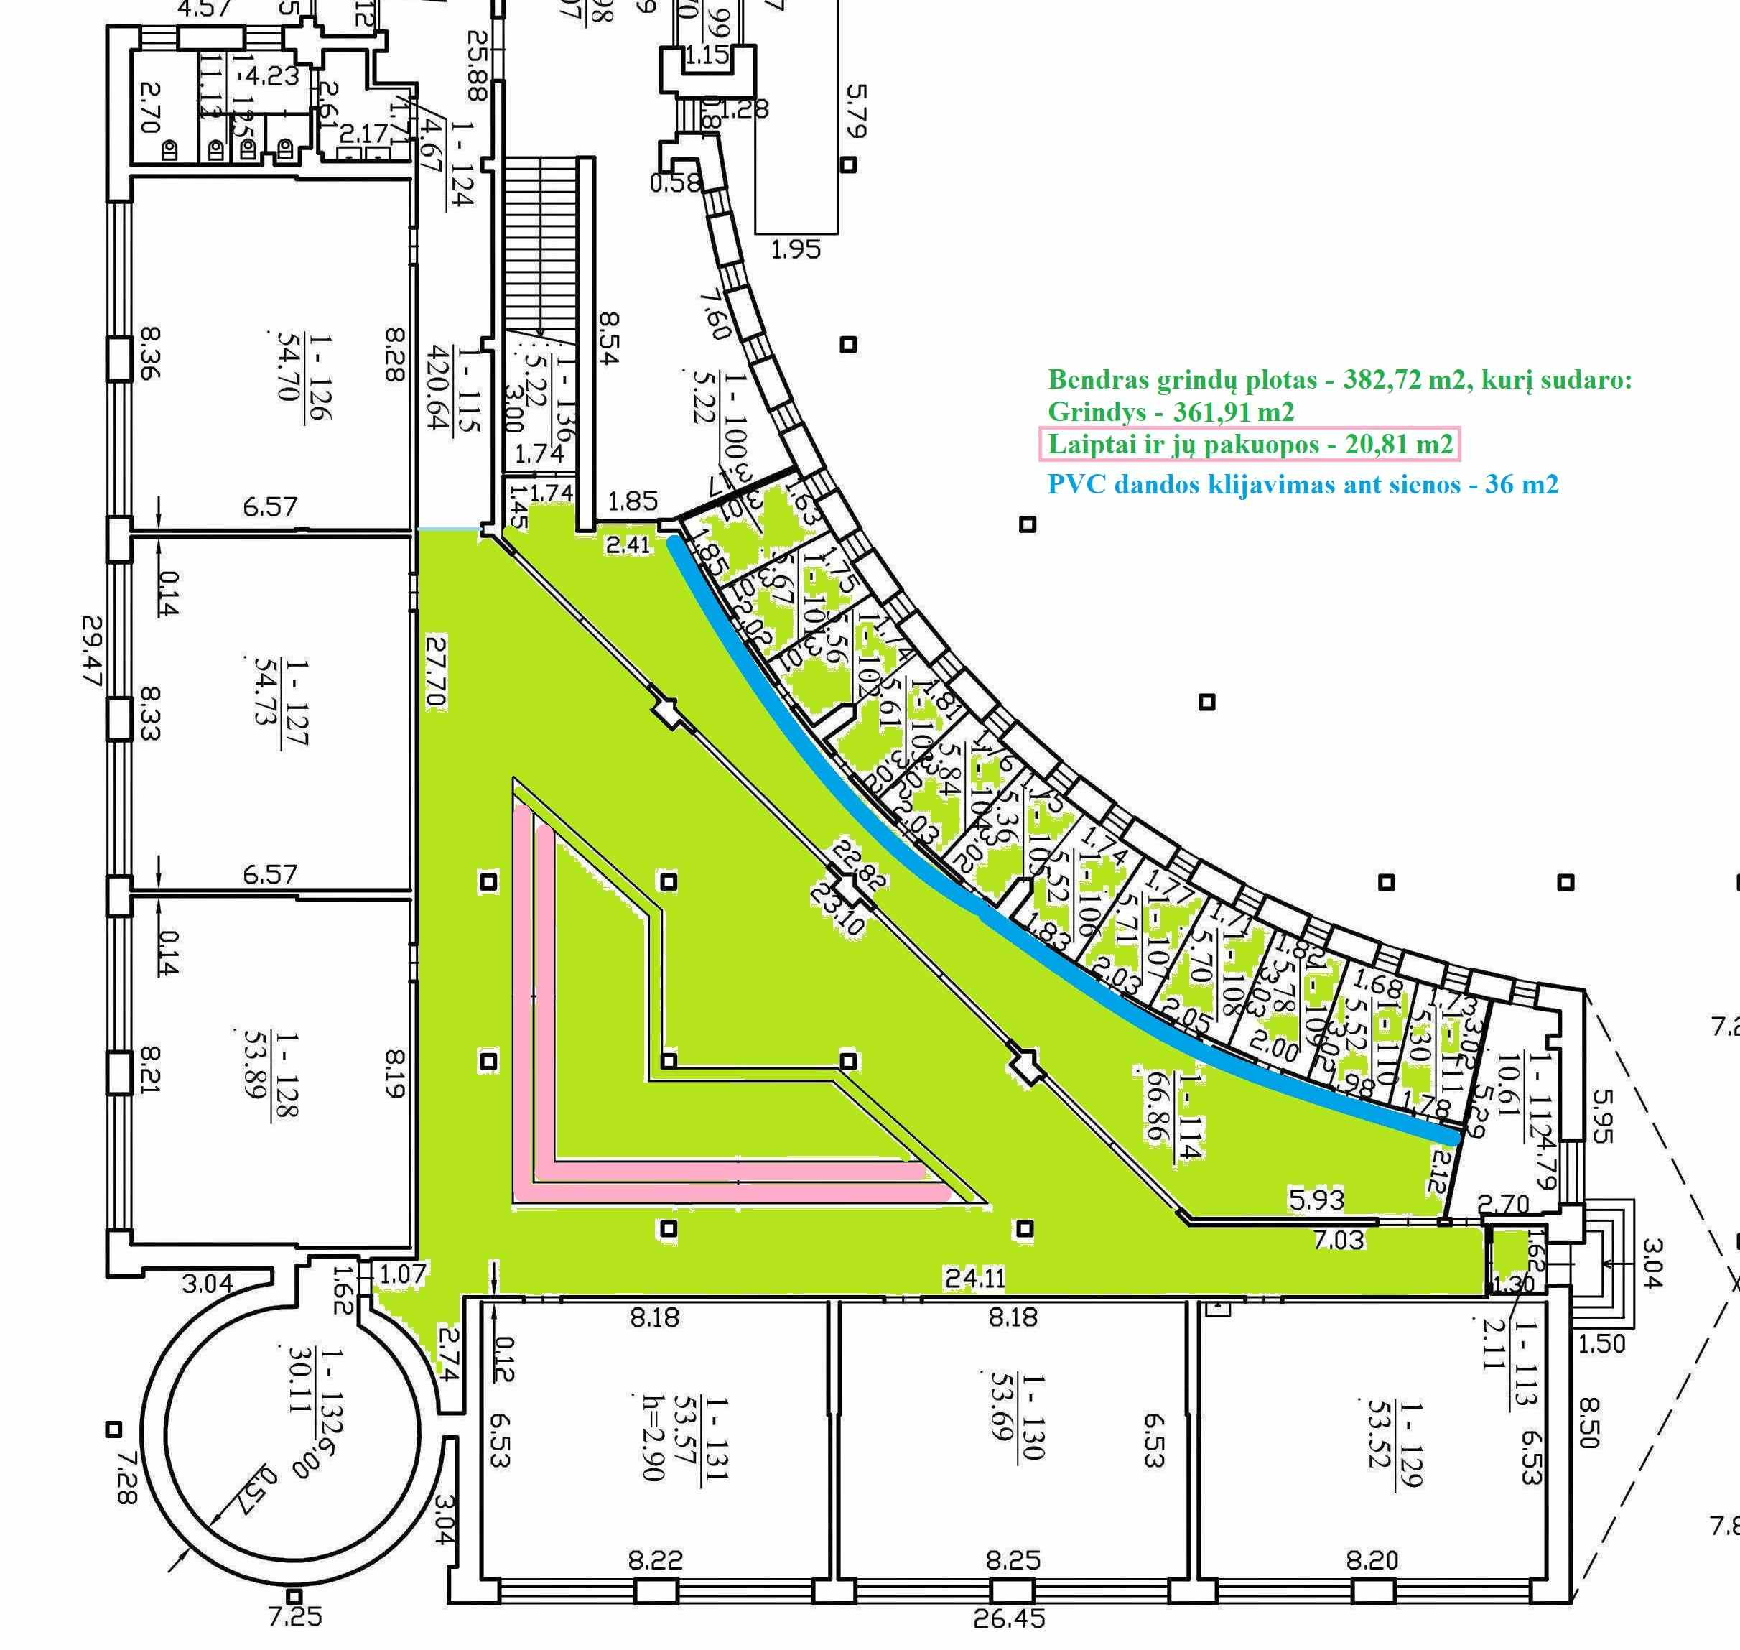

Grindų dangos atnaujinimo plotas apibrėžtas žaliai.

Esamos situacijos vizualizacija

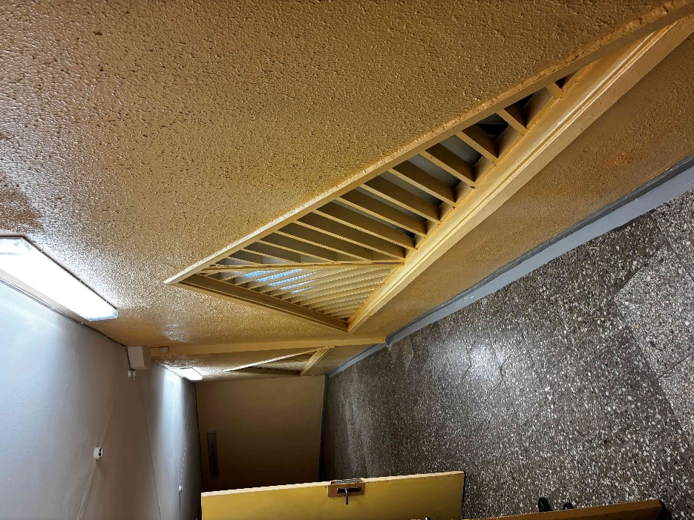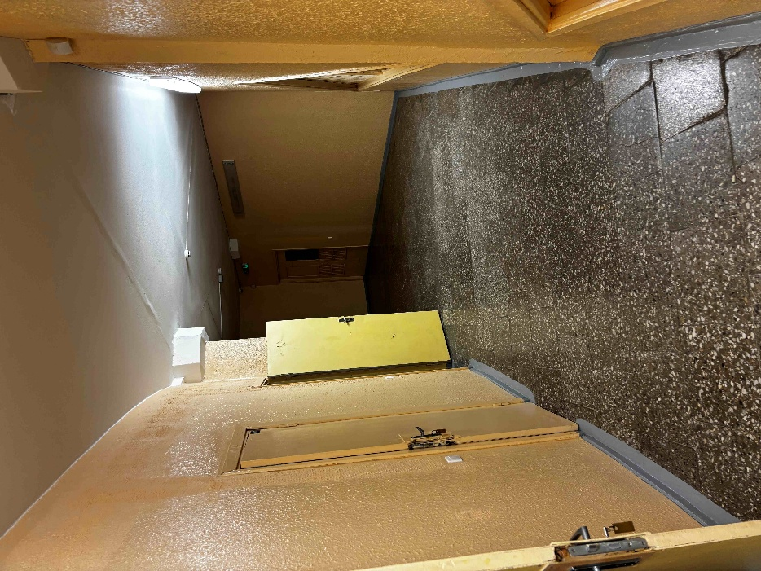
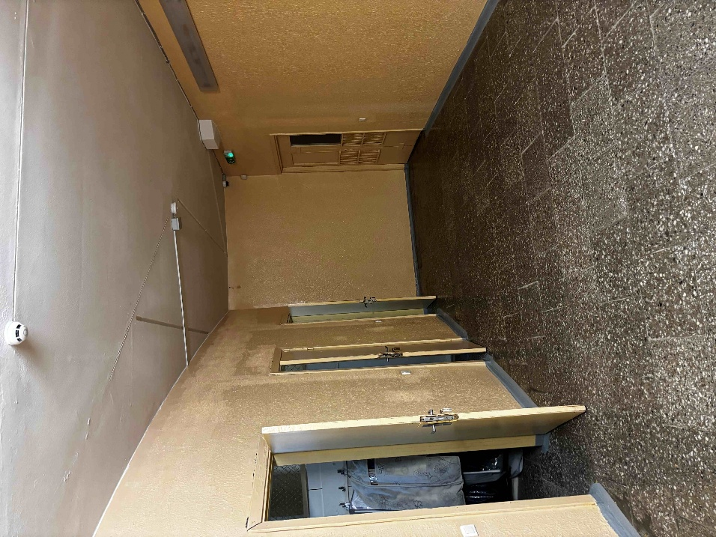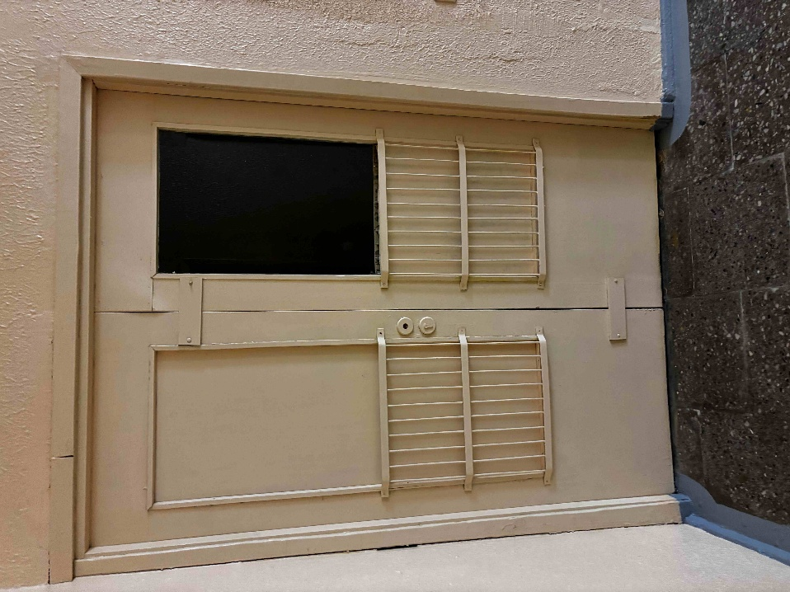
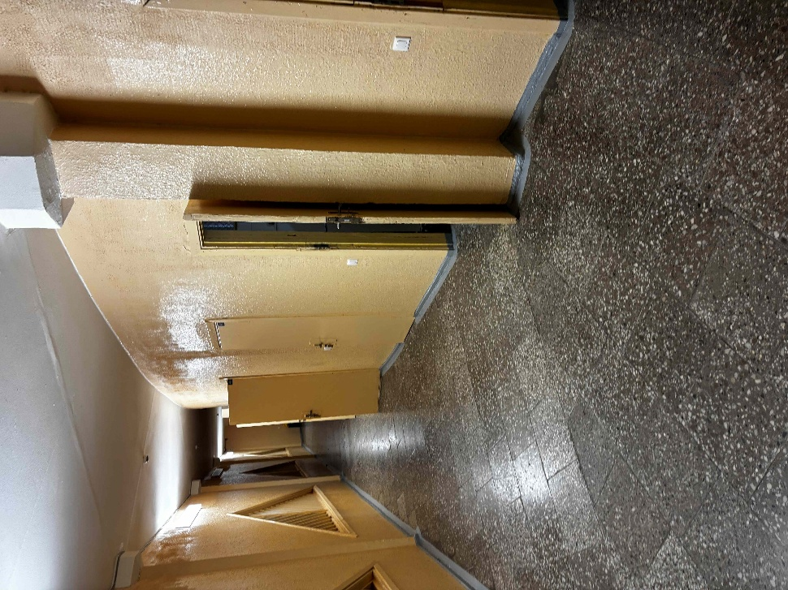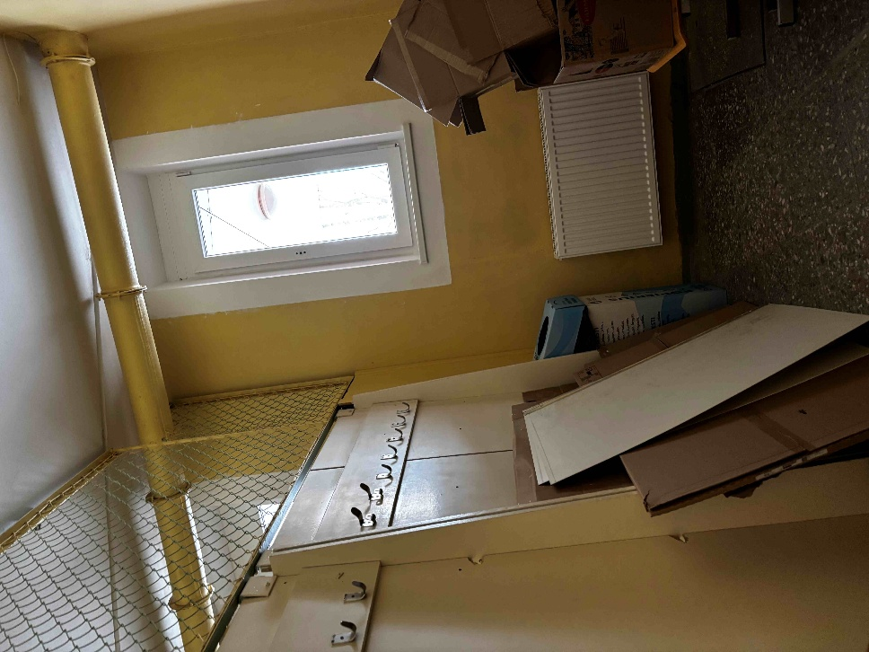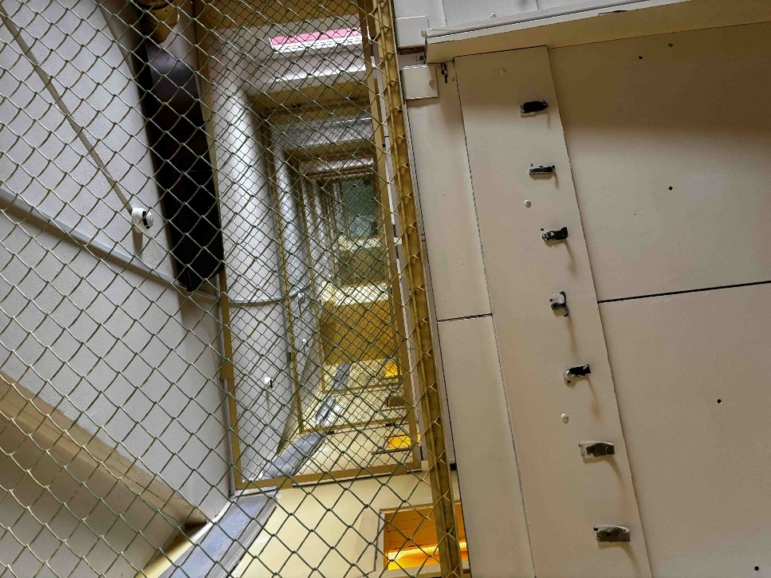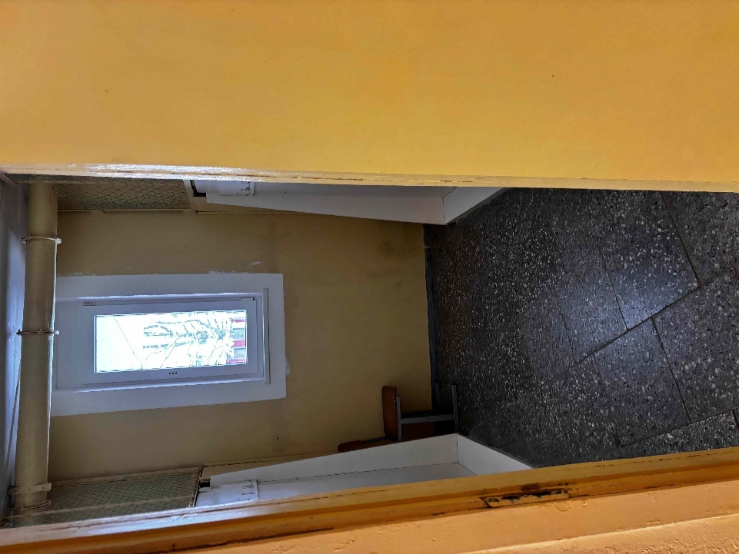
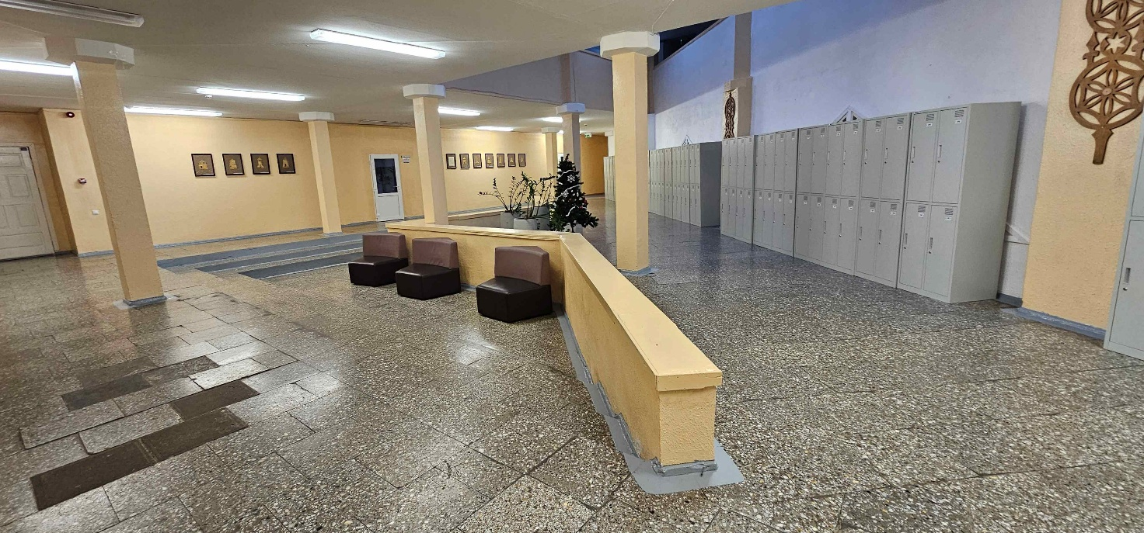
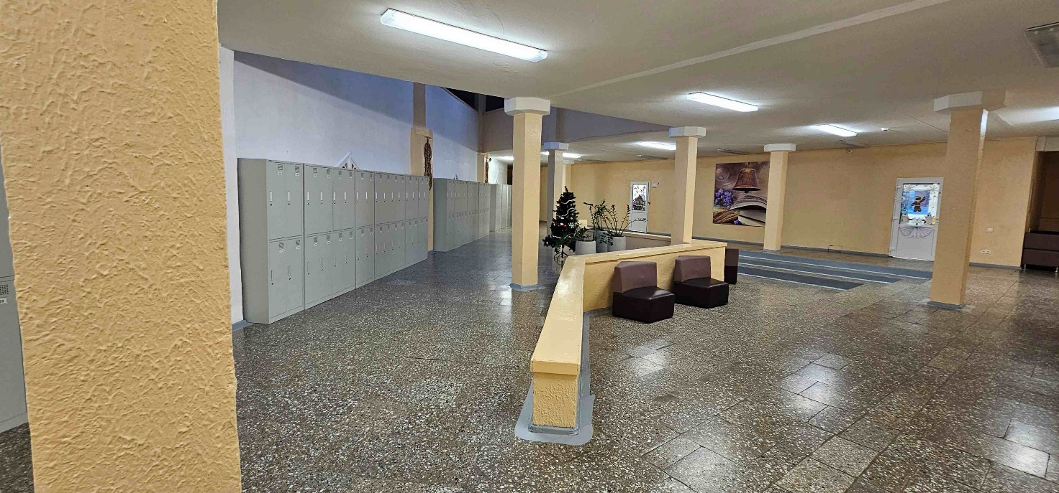
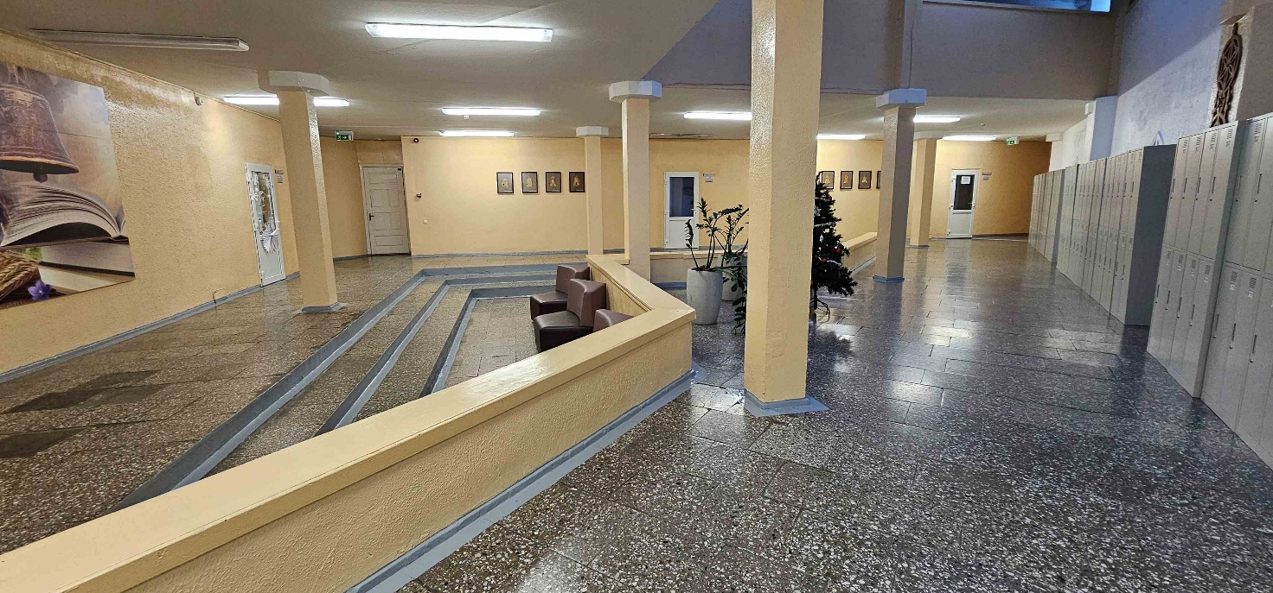

APLINKOSAUGINIAI REIKALAVIMAI
Aplinkos apsaugos kriterijų, kuriuos perkančiosios organizacijos ir perkantieji subjektai turi taikyti pirkdamos prekes, paslaugas ar darbus, taikymo tvarkos aprašo, patvirtinto Lietuvos Respublikos aplinkos ministro 2011 m. birželio 28 d. įsakymu Nr. D1-508 (toliau – Aprašas) nustatytų kriterijų taikymas:
Aprašo XIII skyrius (Statybinės medžiagos) 17 p. Dažai (17.1 p. ir 17.2 p. nurodyti reikalavimai taikomi ta apimti, kiek tai susiję su patalpų dažymu viduje):
17.1. paruoštų naudoti patalpų vidaus ir išorės dažų produkte lakiųjų organinių junginių (LOJ), kurių pradinė virimo temperatūra, esant standartiniam 101,3 kPa slėgiui, yra ne aukštesnė kaip 250 ˚C, turi būti ne daugiau kaip:
Eil. Nr. | Produkto aprašymas | LOJ ribinė vertė, g/l (įskaitant vandenį)
1. | Vidinių sienų ir lubų matinės dangos (blizgesys esant 60º kampui, mažesnis kaip 25) dengimo medžiagos | 15
2. | Vidinių sienų ir lubų blizgiosios dangos (blizgesys esant 60º kampui, mažesnis kaip 25) dengimo medžiagos | 60
3. | Išorinių sienų mineraliniam pagrindui skirtos dangos | 30
4. | Vidaus ir (ar) išorės apdailos ir padengimo dažai medienai ir metalui | 90
5. | Vidaus apdailos lakai ir medienos beicai, įskaitant neskaidrius medienos beicus | 75
6. | Išorės apdailos lakai ir medienos beicai, įskaitant neskaidrius medienos beicus | 90
7. | Vidaus ir išorės plonasluoksniai medienos beicai | 75
8. | Gruntai ir rišamieji gruntai | 15
9. | Rišamieji gruntai | 15
10. | Vienkomponentės dangos dengimo medžiagos | 100
11. | Dvikomponentės reaktyviosios dangos, skirtos specialiam galutiniam naudojimui (pvz., grindims) | 100
12. | Dekoratyvinės dangos | 90
13. | Antikoroziniai dažai | 80
Galimi atitiktį įrodantys dokumentai: Rangovo iki darbų vykdymo pradžios Užsakovui pateikiama: a) ekologinis ženklas European Ecolabel arba kitas I tipo ekologinis ženklas (sertifikatas), kuris įrodytų atitiktį nustatytam reikalavimui arba b) LOJ kiekio skaičiavimų duomenis, pagrįstus saugos duomenų lapais, saugos duomenų lapais jeigu jie yra, arba c) pripažintos įstaigos arba paskelbtosios (notifikuotos) institucijos bandymų protokolas, tyrimų ataskaita ar pažyma, arba d) gamintojo ir (ar) tiekėjo deklaracija (pateikiant objektyvius įrodymus), kad produktas atitinka nurodytus reikalavimus, arba e) kiti lygiaverčiai įrodymai. Užsakovui nustačius, kad Rangovas nesilaiko nurodyto įsipareigojimo, Rangovas privalo sumokėti Užsakovui Sutartyje nurodytą baudą.
17.2. patalpų vidaus ir išorės dažų sudėtyje neturi būti daugiau kaip 0,01 proc. pagal masę pavojingų cheminių medžiagų, klasifikuojamų priskiriant bet kurią iš nurodytų pavojingumo frazę pagal Reglamentą (EB) Nr. 1272/2008: toksiškos ar labai toksiškos (H300, H301, H304, H310, H311, H330, H331), toksiška patekus į akis (EUH070), kenkia organams (H370), galinčios pakenkti organams (H371), veikdamos ilgą laiką pakenkia kai kuriems organams (H372, H373), galinčios sukelti alerginę odos reakciją (H317), įkvėpus gali sukelti alerginę reakciją, astmos simptomus arba apsunkinti kvėpavimą (H334), sukeliančios paveldimus genetinius defektus (H340, H341), kancerogeninės (H350, H350i, H351), toksiškos reprodukcijai (H360D, H360F, H360FD, H360Fd, H360Df, H361f, H361d, H361fd, H362), pavojingos vandens aplinkai H400, H410, H411, H412), gali sukelti ilgalaikį kenksmingą poveikį vandens organizmams (H413), pavojinga ozono sluoksniui (EUH059). Galimi atitiktį įrodantys dokumentai: Rangovo iki darbų vykdymo pradžios Užsakovui pateikiama: a) ekologinis ženklas European Ecolabel arba kitas I tipo ekologinis ženklas (sertifikatas), kuris įrodytų, atitiktį nustatytam reikalavimui arba b) saugos duomenų lapas, arba c) pripažintos įstaigos arba paskelbtosios (notifikuotos) institucijos bandymų protokolas, tyrimų ataskaita ar pažyma, arba d) kiti lygiaverčiai įrodymai. Užsakovui nustačius, kad Rangovas nesilaiko nurodyto įsipareigojimo, Rangovas privalo sumokėti Užsakovui Sutartyje nurodytą baudą.

Aprašo XIII skyrius (Statybinės medžiagos) 18 p. Termoizoliacinės medžiagos (18.1 p. ir 18.2 p. nurodyti reikalavimai taikomi ta apimti, kiek tai susiję su pastato paprastojo remonto darbų atlikimu pastato viduje):
18.1. produktas neturi išskirti šių cheminių medžiagų:
18.1.1. fluorintų šiltnamio efektą sukeliančių dujų pagal Europos Parlamento ir Tarybos reglamentą (EB) Nr. 842/2006 dėl fluorintų šiltnamio efektą sukeliančių dujų;
18.1.2. pavojingų cheminių medžiagų, klasifikuojamų priskiriant bet kurią iš nurodytų pavojingumo frazę pagal Reglamentą (EB) Nr. 1272/2008: kancerogeninės (H350, H350i, H351), toksiškos reprodukcijai (H360D, H360F, H360FD, H360Fd, H360Df, H361f, H361d, H361fd), toksiškos ar labai toksiškos (H300, H301, H310, H311, H330, H331), įkvėpus gali sukelti alerginę reakciją, astmos simptomus arba apsunkinti kvėpavimą (H334), sukeliančios paveldimus genetinius defektus (H340, H341), veikdamos ilgą laiką pakenkia kai kuriems organams (H372, H373), galinčios pakenkti organams (H371), pavojingos vandens aplinkai (H411);
Galimi atitiktį įrodantys dokumentai: Rangovo iki darbų vykdymo pradžios Užsakovui pateikiama: a) gamintojo ir (ar) tiekėjo deklaracija (pateikiant objektyvius įrodymus) arba b) kiti lygiaverčiai įrodymai. Užsakovui nustačius, kad Rangovas nesilaiko nurodyto įsipareigojimo, Rangovas privalo sumokėti Užsakovui Sutartyje nurodytą baudą.
18.2. produktų, pagamintų medienos pagrindu (pvz., kamštinė medžiaga, celiuliozė), gamyboje naudojama mediena ar jos dalis turi būti iš miškų, sertifikuotų naudojant FSC ar PEFC miškų sertifikavimo sistemas arba lygiavertes sertifikavimo sistemas.
Galimi atitiktį įrodantys dokumentai: Rangovo iki darbų vykdymo pradžios Užsakovui pateikiama: a) galiojantis FSC® arba PEFC, arba kito darnaus miškų ūkio standarto sertifikatas, arba b) įrodymai apie medienos kilmę, kai taikoma medienos kilmės atsekimo sistema, apimanti visą gamybos grandinę nuo miško iki produkto (pagal kokybės vadybos sistemą LST EN ISO 9000, aplinkos apsaugos vadybos sistemą LST EN ISO 14001 ar EMAS, ar kitą lygiavertę), arba c) dokumentai, įrodantys, kad medienos žaliava gauta iš tinkamai išaugintų miškų (miškotvarkos projektas, leidimas kirsti mišką), arba d) kiti lygiaverčiai įrodymai. Užsakovui nustačius, kad Rangovas nesilaiko nurodyto įsipareigojimo, Rangovas privalo sumokėti Užsakovui Sutartyje nurodytą baudą.

Aprašo XIII skyrius (Statybinės medžiagos) 19 p. Gipso plokštės (19.1 p. ir 19.2 p. nurodyti reikalavimai taikomi ta apimti, kiek tai susiję su pastato paprastojo remonto darbų atlikimu pastato viduje):
19.1. gipso plokščių sudėtyje turi būti ne mažiau kaip 2 proc. perdirbtų medžiagų.
Galimi atitiktį įrodantys dokumentai: Rangovo iki darbų vykdymo pradžios Užsakovui pateikiama: a) ekologinis ženklas Nordic Swan, arba kitas I tipo ekologinis ženklas (sertifikatas), kuris įrodytų, kad gipso plokščių sudėtyje yra ne mažiau kaip 2 proc. perdirbtų medžiagų, arba b) gamintojo ir (ar) tiekėjo deklaracija (pateikiant objektyvius įrodymus), arba c) kiti lygiaverčiai įrodymai. Užsakovui nustačius, kad Rangovas nesilaiko nurodyto įsipareigojimo, Rangovas privalo sumokėti Užsakovui Sutartyje nurodytą baudą.
19.2. gipso plokščių gamybai naudojamas popierius turi būti pagamintas iš 100 proc. perdirbto popieriaus plaušų ar ne daugiau kaip 5 proc. pirminės medienos plaušų, gautų iš miškų, sertifikuotų naudojant FSC ar PEFC miškų sertifikavimo sistemas arba lygiavertes sertifikavimo sistemas, kita dalis – iš perdirbto popieriaus plaušų.
Galimi atitiktį įrodantys dokumentai: Rangovo iki darbų vykdymo pradžios Užsakovui pateikiama: a) galiojantis FSC® arba PEFC sertifikatas, arba kito darnaus miškų ūkio standarto sertifikatas, arba b) įrodymai apie medienos kilmę, kai taikoma medienos kilmės atsekimo sistema, apimanti visą gamybos grandinę nuo miško iki produkto (pagal kokybės vadybos sistemą LST EN ISO 9000, aplinkos apsaugos vadybos sistemą LST EN ISO 14001 ar EMAS, ar kitą lygiavertę), arba c) dokumentai, įrodantys, kad medienos žaliava gauta iš tinkamai išaugintų miškų (miškotvarkos projektas, leidimas kirsti mišką), arba d) kiti lygiaverčiai įrodymai. Užsakovui nustačius, kad Rangovas nesilaiko nurodyto įsipareigojimo, Rangovas privalo sumokėti Užsakovui Sutartyje nurodytą baudą.

Aprašo XIII skyrius (Statybinės medžiagos) 20 p. Plytelės:
20.1. produkto žaliavoje neturi būti pavojingų cheminių medžiagų ar jų junginių, klasifikuojamų priskiriant bet kurią iš nurodytų pavojingumo frazę pagal Reglamentą (EB) Nr. 1272/2008: kancerogeninės (H350, H350i), toksiškos reprodukcijai (H360D, H360F, H360FD, H360Fd, H360Df, H361f, H361d, H361fd,), sukeliančios paveldimus genetinius defektus (H340, H341), veikdamos ilgą laiką pakenkia kai kuriems organams (H372, H373), galinčios pakenkti organams (H371), pavojingos vandens aplinkai (H400, H410, H411, H412, H413), pavojingos ozono sluoksniui (EUH059).
Galimi atitiktį įrodantys dokumentai: Rangovo iki darbų vykdymo pradžios Užsakovui pateikiama: a) ekologinis ženklas European Ecolabel, arba kitas I tipo ekologinis ženklas (sertifikatas), kuris įrodytų atitiktį nustatytam reikalavimui arba b) pripažintos įstaigos arba paskelbtosios (notifikuotos) institucijos bandymų protokolas, tyrimų ataskaita ar pažyma arba c) saugos duomenų lapas, arba d) gamintojo ir (ar) tiekėjo deklaracija (pateikiant objektyvius įrodymus), arba e) kiti lygiaverčiai įrodymai. Užsakovui nustačius, kad Rangovas nesilaiko nurodyto įsipareigojimo, Rangovas privalo sumokėti Užsakovui Sutartyje nurodytą baudą.
20.2. glazūruotų plytelių prieduose naudojamo švino, kadmio ir stibio (arba jų junginių) turi būti ne daugiau kaip:
Eil.  Nr. | Pavadinimas | Ribinė vertė,  proc. nuo glazūrų svorio
1. | Švinas (Pb) | 0,5
2. | Kadmis (Cd) | 0,1
3. | Stibis (Sb) | 0,25
Galimi atitiktį įrodantys dokumentai: Rangovo iki darbų vykdymo pradžios Užsakovui pateikiama: a) ekologinis ženklas European Ecolabel arba kitas I tipo ekologinis ženklas (sertifikatas), kuris įrodytų atitiktį nustatytam reikalavimui, arba b) pripažintos įstaigos arba paskelbtosios (notifikuotos) institucijos atlikto bandymo protokolas, tyrimų ataskaita ar pažyma arba c) saugos duomenų lapas, arba d) gamintojo ir (ar) tiekėjo deklaracija (pateikiant objektyvius įrodymus), arba e) kiti lygiaverčiai įrodymai. Užsakovui nustačius, kad Rangovas nesilaiko nurodyto įsipareigojimo, Rangovas privalo sumokėti Užsakovui Sutartyje nurodytą baudą.

Aprašo XIV skyrius (Patalpų apšvietimas) 22 p. Elektros lempos:
prekės, kurios įtrauktos į Lietuvos Respublikos energetikos ministro 2015 m. birželio 18 d. įsakymu Nr. 1-154 „Dėl Prekių, išskyrus kelių transporto priemones, kurioms viešųjų pirkimų ir perkančiųjų subjektų atliekamų pirkimų metu taikomi energijos vartojimo efektyvumo reikalavimai, sąrašo patvirtinimo“ patvirtintą Prekių, išskyrus kelių transporto priemones, kurioms viešųjų pirkimų ir perkančiųjų subjektų atliekamų pirkimų metu taikomi energijos vartojimo efektyvumo reikalavimai, sąrašą, turi atitikti vieną iš dviejų aukščiausio energinio efektyvumo klasių (prieinamų Lietuvos Respublikos rinkoje), nustatytų Europos Komisijos reglamentuose dėl gaminių energijos vartojimo efektyvumo ženklinimo reikalavimų. Jeigu minėti reikalavimai prekėms netaikomi, prekės turi atitikti Europos Komisijos reglamentuose dėl gaminių ekologinio projektavimo nustatytus efektyvaus energijos vartojimo kriterijus.
Galimi atitiktį įrodantys dokumentai: Rangovo iki darbų vykdymo pradžios Užsakovui pateikiama: dėl prekės energinio efektyvumo klasės: a) siūlomo (-ų) gaminio (-ių) galiojanti energijos vartojimo efektyvumo etiketė, suteikta pagal ES energijos vartojimo efektyvumo ženklinimo sistemos reglamentą (ES) 2017/1369, arba b) gaminio informacijos lapas, įrodantis, kad siūlomo gaminio energijos vartojimo efektyvumo klasė yra ne žemesnė nei reikalaujama, arba c) kiti lygiaverčiai įrodymai; jeigu prekės turi atitikti Europos Komisijos reglamentuose dėl gaminių ekologinio projektavimo nustatytus efektyvaus energijos vartojimo kriterijus: a) gamintojo atitikties deklaracija, patvirtinanti, kad prekės atitinka Europos Komisijos reglamentuose dėl gaminių ekologinio projektavimo nurodytus reikalavimus, arba b) gamintojo techniniai dokumentai, arba c) kiti lygiaverčiai įrodymai.
Užsakovui nustačius, kad Rangovas nesilaiko nurodyto įsipareigojimo, Rangovas privalo sumokėti Užsakovui Sutartyje nurodytą baudą.

